附件2：

参会回执

|  |  |  |
| --- | --- | --- |
| 单位名称 |  | |
| 参会人员姓名 | 职务 | 手机 |
|  |  |  |
|  |  |  |
| 到达航班或车次时间 |  | |
| 订房日期 | □ 27日晚、□ 28日晚 | |
| 请填写开会议费发票信息 | | |
| 名称 |  | |
| 纳税人识别号 |  | |
| 地址、电话 |  | |
| 开户行 |  | |
| 账号 |  | |
| 发票形式 | 住宿费为专票或普票，会务费为普票，如有特殊要求请在此勾选：  住宿费：□ 普票、□ 专票  会务费：□ 普票、□ 专票 | |

注：

1.住宿单间住宿费标准约370 元（含早餐），具体按到店情况安排。

2.参会人员将回执于11月15日前发至成都院傅琳，[邮箱50826290@qq.com，联系电话1](mailto:邮箱fdwzl@sepec.com.cn，联系电话13593148810)8828049278。附件3：

酒店位置图

成都京川宾馆路线示意图

地址：成都市一环路西一段144号

电话：028-87019017 028-87014322

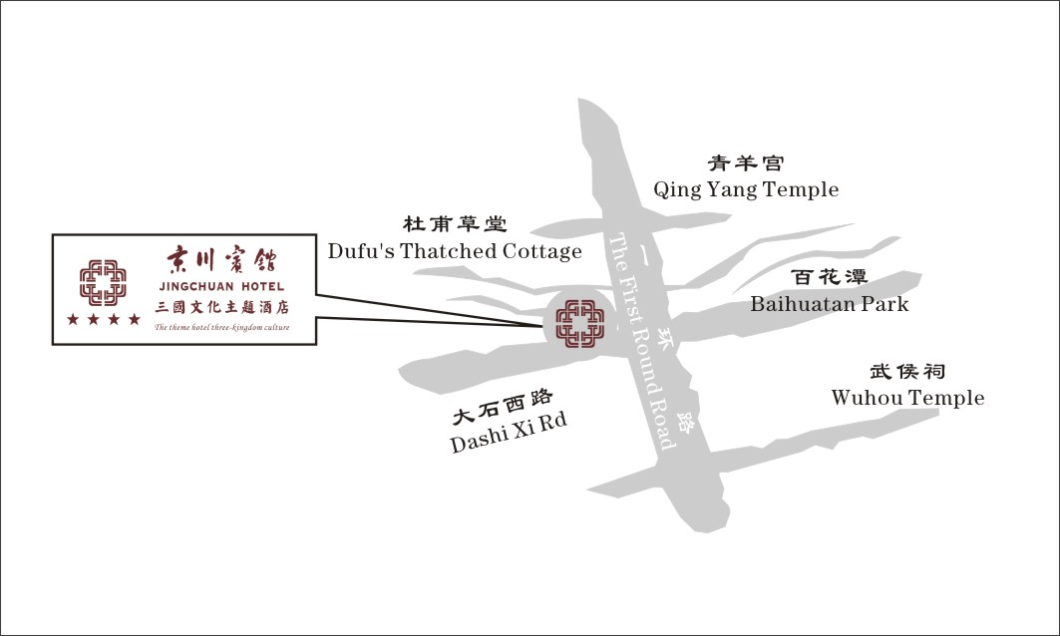

乘车路线

**双流机场**：距离12.5公里

1. 乘坐机场大巴到岷山饭店转乘出租车

2. 乘坐10号地铁，太平园站换乘3号地铁，高升桥站D口换乘82路、11路等公交车到一环路大石路口下

**火车北站**：距离8公里乘坐27路、11路公交车到一环路大石路口下

**火车东站**：距离10公里乘坐2号地铁到中医大省医院站C口，换乘129公交到百花中心站下

中国电力规划设计协会秘书处

2019年10月25日印发